浙江省2010年7月高等教育自学考试
食品酶学试题
课程代码：01966

一、填空题(本大题共15小题，每小题1分，共15分)
请在每小题的空格中填上正确答案。错填、不填均无分。
1．酶是具有生物催化功能的______。
2．酶的生产方法可以分为提取分离法、生物合成法和______等3种。
3．转录是以DNA为模板，以______为底物，在依赖DNA的RNA聚合酶的作用下，生成RNA的过程。
4．借助双功能试剂使______发生交联作用，制成网状结构的固定化酶的方法称为交联法。
5．离心分离是借助于离心机旋转所产生的______，使不同大小、不同密度的物质分离的技术过程。
6．水是酶促反应最常用的______。
7．细胞破碎方法主要有机械破碎法、物理破碎法、______和酶促破碎法等。
8．酶分子的主链修饰包括主链的切断修饰和______。
9．酶的固定化方法主要有______、包埋法、结合法、交联法和热处理法等。
10．酶在______合成的过程称为酶的生物合成。
11．酶的发酵生产根据______的不同，可以分为固体培养发酵、液体深层发酵、固定化细胞发酵和固定化原生质体发酵等。
12．通过分析比较细胞生长与酶产生的关系，可以把酶生物合成的模式分为同步合成型、延续合成型、______和滞后合成型等4种类型。
13．K_{m}不变，其抑制剂属于______抑制剂。
14．层析分离中以气体为______的称为气相层析。
15．许多______酶的生物合成都属于滞后合成型。

二、单项选择题(本大题共10小题，每小题2分，共20分)
在每小题列出的四个备选项中只有一个是符合题目要求的，请将其代码填写在题后的括号内。错选、多选或未选均无分。
1．特别适用于各种霉菌的培养和发酵产酶的生产方式是( )
A．固体培养发酵 B.液体深层发酵
C.固定化细胞发酵 D.固定化原生质体发酵
2．截留的主要物质为细菌、灰尘等微粒的过滤类型是( )
A．粗滤 B.微滤
C.超滤 D.反渗透
3．利用吸附剂对不同物质的吸附能力不同而使各组分分离的层析分离技术是( )
A．亲和层析 B.离子交换层析
C.吸附层析 D.凝胶层析
4．请选出甘氨酸正确的三字母代号( )
A．Glu B.Gly
C.Asp D.Ala
5．有机介质中由于有机溶剂对酶结构的影响使酶的热稳定性( )
A．提高 B.降低
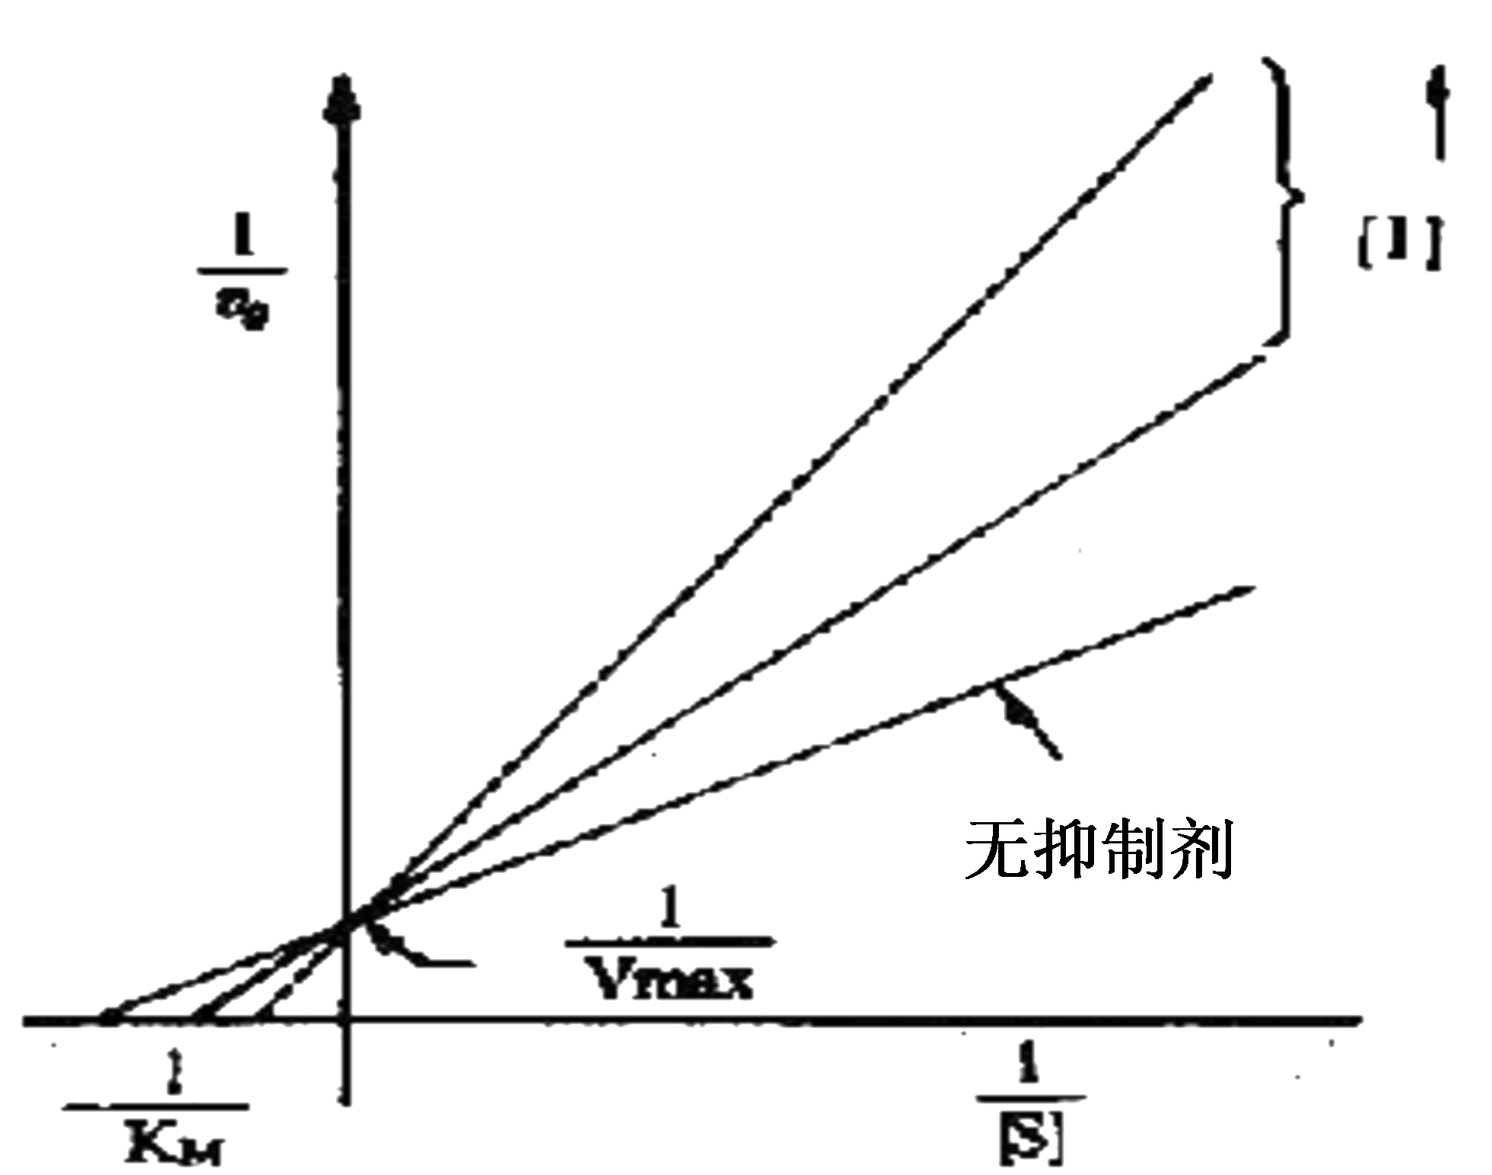
C.既不提高也不降低 D.有时提高有时降低
6．下图是何种抑制反应的动力学曲线( )

A．竞争性抑制 B.非竞争性抑制
C.反竞争性抑制 D.混合抑制
7．使用热处理法进行酶的固定化适用于______的酶。( )
A．热稳定性好 B.热稳定性差
C.与产酶的菌体有关 D.与酶的热稳定性无关
8．属于延续合成型的酶是( )
A．组成酶 B.诱导酶
C.既可以是组成酶也可以是诱导酶 D.既不是组成酶也不是诱导酶
9．氧化还原酶的系统命名为______-氧化还原酶。( )
A．供体 B.受体
C.供体-受体 D.受体-供体
10．三联体密码有64种，其中______种分别代表20种氨基酸，其余为终止密码子。( )
A．59 B.60
C.61 D.62

三、名词解释（本大题共8小题，每小题2分，共16分）
1．酶的转换数
2．分解代谢物阻遏作用
3．层析分离
4．酶的非水相催化
5．固体培养发酵
6．酶工程
7．定点突变
8．超滤

四、问答题（本大题共5小题，每小题8分，共40分）
1．固定化细胞发酵产酶的优点有哪些？
2．简述米氏常数K_{m}的定义及其求取方法。
3．酶反应器有哪几种类型？各有何特点？
4．什么是酶的侧链基团修饰，有哪些修饰方法？
5．举例说明酶在食品生产和保鲜中的应用。

五、计算题（本大题共9分）
某酶的初提取液经过一次纯化后，经测定得到下列数据，试计算酶的比活力，回收率及纯化倍数。
 | 体积（ml） | 活力单位（u/ml） | 蛋白氮（mg/ml）
初提取液 | 120 | 200 | 2.5
硫酸铵沉淀 | 5 | 810 | 1.5

